Incentive Mechanism for Edge Cloud Profit Maximization in Mobile Edge Computing

Quyuan Wang, Songtao Guo, Ying Wang, and Yuanyuan Yang

**系统模型**

**A．Network Model**

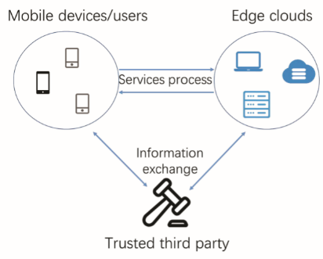组成：

edge clouds：包括固定边缘网关和一些资源丰富的移动电话（资源提供者RP）

mobile devices/users

trusted third party

RP i的资源状态表示为(fi，Wi),fi和Wi是RP i拥有的时钟频率和信道带宽。

用户j的任务用(fj,dj,C_{y_j})表示。其中fj是用户j的时钟频率，dj表示加载任务的数据大小，C_{y_j}是计算任务的总CPU周期。

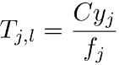**B. Computing Model**

1）本地执行任务：执行时间为 ，能耗为

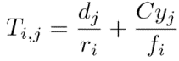2）加载到边缘云执行：（**PR由多个资源丰富的移动设备组成**）

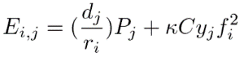时间 = 计算时间（同本地执行相似）+ （加载任务到边缘云）传输延迟

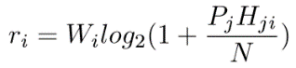能耗 = 计算能耗 + 传输能耗

**C. Auction Model**

拍卖理论组成：卖方（RP）、买方（user）和拍卖商（trusted third party）

拍卖商：计算能力强大的中央云、认证的边缘云，专业拍卖机构等(值得信赖的第三方)

RP i向拍卖商提交其对用户任务B_i={b_i1，b_i2，…，b_iJ}的出价。b_ij∈B_i表示RP i对用户j加载的处理任务的出价，所有卖家的所有出价表示为:

由于每个用户任务的完成时间和能耗可能不同，对不同任务的出价可能不同。

流程：1.拍卖商需要收集用户任务的信息，包括数据大小、CPU周期等。

2.拍卖商发起拍卖，并收到卖方要求的出价（每个卖方的出价保密）。

3.根据出价和信息，拍卖商根据拍卖机制确定价格，并将卖家与买家进行匹配。

**非竞争环境下的激励机制**

**A. Problem Formulation**

**profit-maximization的目标**：确定service（即RPs的时钟频率）和相应的价格以实现RP的最大利润。

RP的利润表示为：

R_ij（fi）是关于fi的总收入，C_ij（fi，Wi）是关于fi和Wi的总成本。

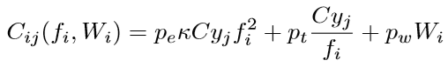**成本方面：**总成本（RP在执行任务时所花费的费用） = 可变成本（能耗经济成本+时间经济成本）+ 固定成本（带宽经济成本）

（p_e、p_t、p_w分别为单位能耗、时间和带宽的经济成本）

**收入方面：**经济学中，**需求曲线**描述了某种商品的价格与消费者愿意购买的商品数量之间

的关系。本文用一条**直线**来表示经济学中的需求曲线，并使用线性函数来反映RP的收入。

RP i向用户j收取的费用 = 固定连接价格α+ 按使用的资源单位收取的价格β



用户j的QoE(用户体验)：将任务卸载到边缘云上而获得的收益

(η是权重，表示用户更注重性能或价格)

**profit-maximization problem：**

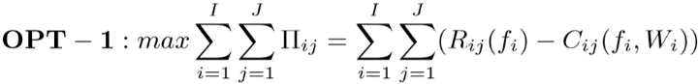

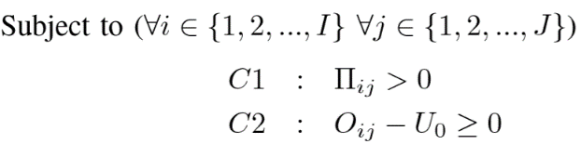

**C1：**RP i匹配的用户j的利润大于总成本。

**C2：**如果用户j的增益小于阈值U0，则用户不能将任务加载到边缘云上。

**B. Problem Solving and Algorithm Design**

Theorem 1：The optimization problem OPT-1 is **concave** with respect to the optimization variables fi. Theorem 1 demonstrates that the problem OPT-1 has a zero duality gap and satisfies the Slaters constraint qualification. Thus we can employ the **convex method** to solve this problem.

OPT-1的Lagrange函数为

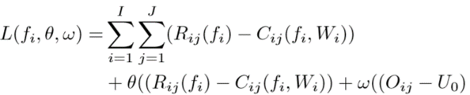

根据KKT条件，最佳CPU时钟频率为

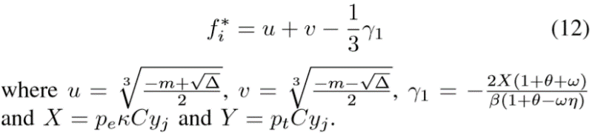

算法分析：时间复杂度 ，其中Iter_{max}表示最大迭代次数。

**非竞争环境下的激励机制**

**A. Problem Formulation**

RP-users 匹配矩阵：A = {aij}I×J ，其中aij∈{0,1} ，表示RP i是否中标用户任务j，如果RP i中标并服务于用户j，则aij=1，否则aij=0。

如果允许用户j的任务在RP i上执行，则用户应将p_ij支付给RP i。利润表示为:



**profit-maximization problem：**

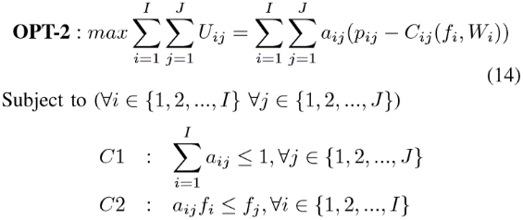

目标：使资源提供者的效用之和最大化

**C1：**每个任务最多只能由一个RP服务。

**C2：**用户所需的资源总量不应超过边缘云所拥有的资源总量。

**B. Auction Mechanism**

**PMMRA机制流程：**

用户向拍卖方提交资源需求

拍卖方根据拍卖方提供的广播信息提交报价

拍卖人收到竞拍信息后，进行以下操作：用户匹配、计算资源检查、实用程序计算。

最后，当确定匹配矩阵时，拍卖人根据匹配确定最终价格

**有效的拍卖机制的性质：**

**•Individual rationality**：在拍卖模型中，i∈{1,2，…，I}的Uij≥0。

**•Efficiency**：拍卖算法包括投标策略、用户匹配和支付确定，应为多项式时间复杂度。

**•Incentive compatibility**：投标书应该是真实的，即b_ij=C_ij。

在拍卖机制中，竞价策略、用户匹配和支付决定起着重要的作用。

**Bidding strategy：**衡量哪个卖方更适合买方的标准。

**User matching：**决定边缘云可以为哪个用户提供服务。

**Payment rule determination：**旨在计算用户支付给资源提供商的最终价格。

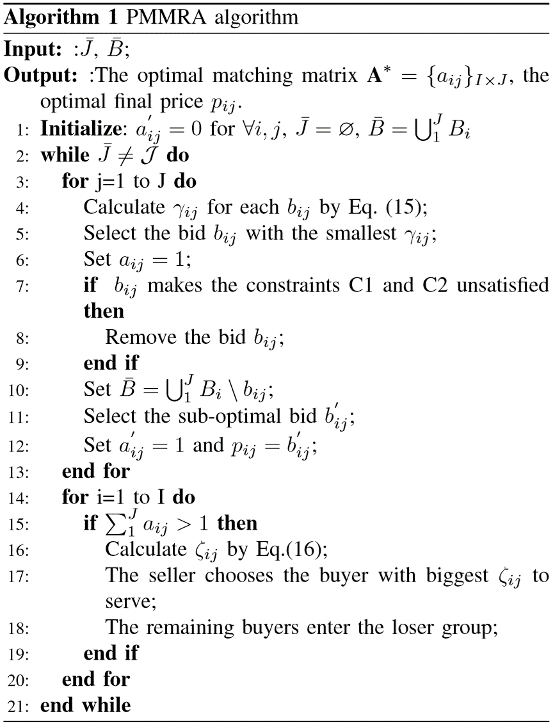

**实验**

**A. Simulation Setting**

边缘云数量：3 - 10

用户数量：5 - 25

CPU时钟频率：1GHz - 1.5GHz

传输功率：257 - 325 mW

背景噪声：-50dBm

信道增益 ，其中δ=4是路径损耗因子，D是用户与边缘云之间的距离

总带宽：10 - 20 Mbps

C_{y_j}：200 - 2000 Mega cycles

d_j:10 kB - 1 MB

**B. Performance on Individual Rationality**

投标和最终付款之间的关系

X：用户数量

Y：the bids and payments

result: PMMRA机制是 individual rationality

PMMRA机制不仅满足了用户的需求，而且最大化了资源提供者的利益

**C. Comparison of Different Strategies**

**1)** 对比：Chen算法（将充装决策问题归结为一个多用户的充装博弈问题，通过设计一个分布式算法来最大化充装用户的数量）

不同RPs和可变用户的性能比较

X：用户数量

Y：卸载任务数

Result：PMMRA机制在任何系统中都更具可扩展性，并且不会因为用户之间的干扰而减少卸载任务的数量

**2)**对比：Zhang的算法（将匹配问题归结为效用最大化问题，采用组合拍卖的方法求解匹配问题）

X：用户数量

Y：utility

Result：PMMRA机制在个体（每个RP的效用）和整体（所有RP的效用）方面都优于Zhang的算法